Informe de Avance de Proyecto
COD: INF-004/2025
Proyecto: Desarrollo de una aplicación móvil de turismo basada en audioguías inteligentes y mapas interactivos para el descubrimiento del patrimonio y la oferta local de la provincia de La Convención.
Responsables:
- Ayansi Huisa Antony Elio (Scrum Master)
- Ayma Vega Centeno Julio Joaquín (Dev 1)
- Horta Espinoza Jose Ronaldo (Dev2)
Fecha: 10/10/2025
Sprint: 4 de 13
- Actividades Realizadas
Diseño de base de datos:
spring4: Implementación de narraciones guiadas
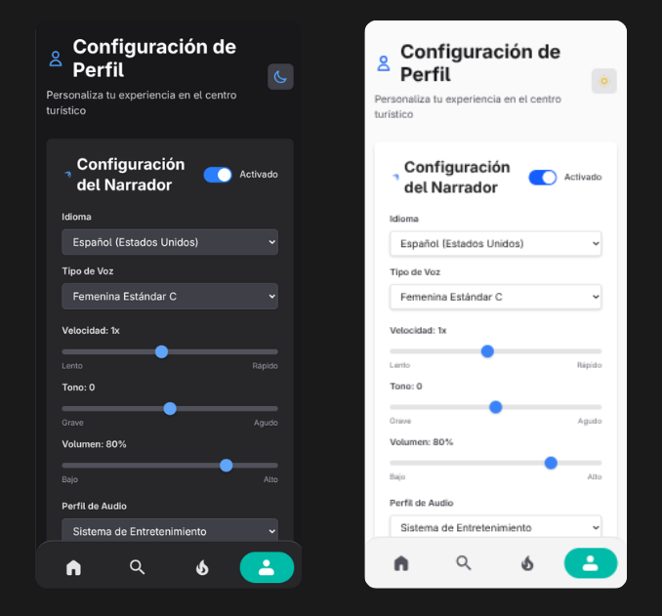
Figura 1. Interfaz de narraciones guiadas

Implementación de la base de datos:
Implementar API de navegación asistida (Google Maps)

Figura 2. Navegación de mapa
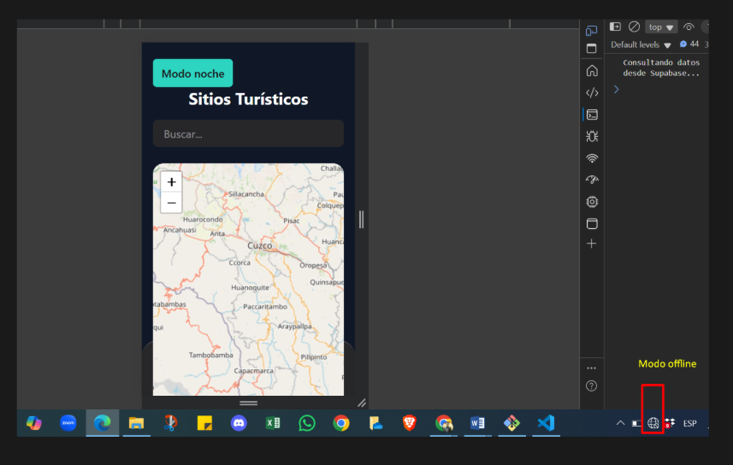

Diseño de interfaz de navegación asistida
